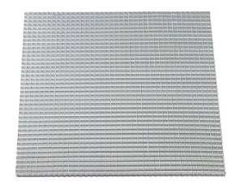

AO 123

Principaux avantages produits :

- Reprise pour toutes applications de ventilation et conditionnement d'air.

Aldes met à votre disposition le logiciel Selector KOANDA 3D pour vous aider à sélectionner votre diffuseur. En seulement quelques minutes, vous pouvez définir vos choix techniques et économiques, et mettre en place un dossier complet pour vos clients ou pour votre cahier des charges.

Principales applications :

- La grille est destinée à l’installation dans la plupart des bâtiments tertiaires (i.e. Bureaux, petits commerces...), que ce soit en neuf ou en rénovation.
- Installation plafond.
- Adaptée aux dalles de faux plafond standard 600 x 600 mm.

Aide à la prescription AO 123

La grille de reprise plafond AO 123 aura des mailles carrées de 15 x 15 mm droite sans cadre.
Elle sera adaptée aux dalles de plafonds suspendus 600 x 600 mm (autres dimensions également disponibles).
La grille sera en aluminium anodisé, teinte naturelle ou en aluminium peint en époxy, teinte blanc RAL9003 mat 30%, ou tout autre RAL au choix de l'architecte.

La fixation de la grille sera faite par gravité sur les supports en T du faux-plafond.

Le raccordement au réseau circulaire se fera via un plénum de raccordement en tôle d’acier galvanisé avec piquage arrière (RT) ou piquage coté (RE). Ce plénum pourra être équipé (en option) d’une isolation acoustique sur 2 faces et d’une isolation thermo-acoustique sur 5 faces, avec plusieurs piquages (avec ou sans joint de piquage) sur différentes faces et avec une étanchéité de classe C.

Le réglage fin du débit pourra se faire via le registre PR Smart (disponible en accessoire) en acier galvanisé avec tubes de pression intégrés à installer directement dans le piquage du plénum.

La grille sera de type AO 123, le plénum RT ou RE, le registre PR Smart, marque ALDES.

